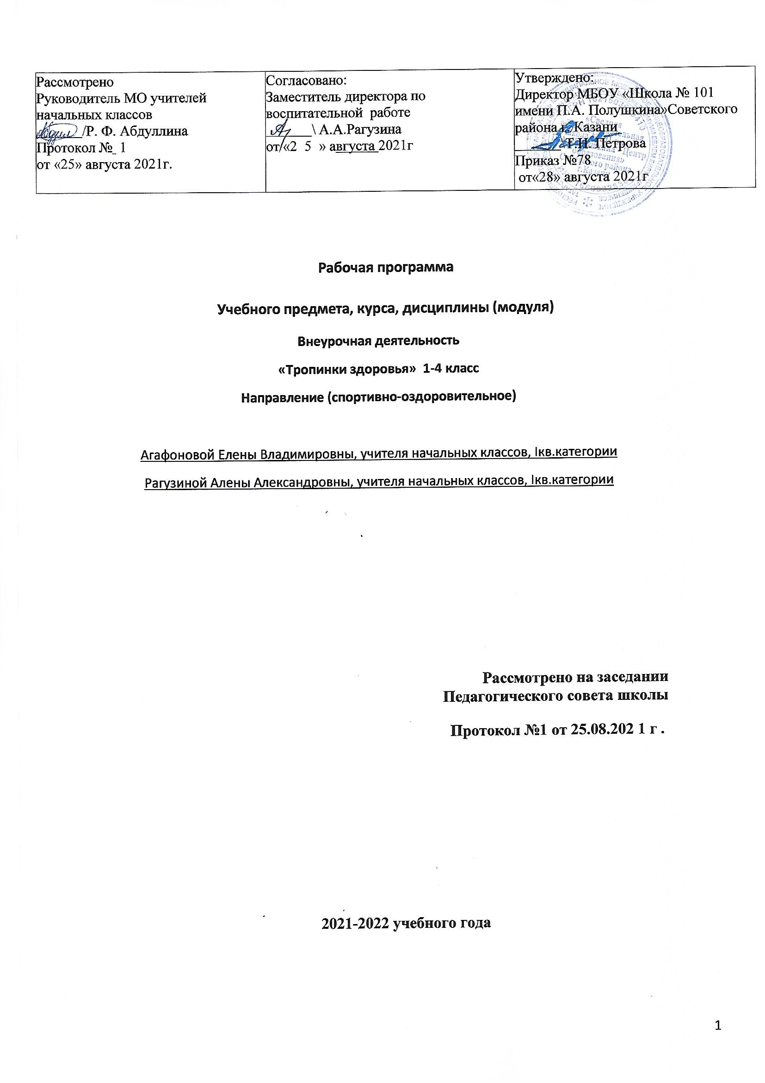

Планируемые результаты изучения курса
1 – 4 класс
Название раздела | Предметные результаты | Метапредметные результаты | Личностные результаты
Гигиена и физическое развитие младшего школьника | — освоенный обучающимися в ходе изучения учебных предметов опыт специфической для каждой предметной области деятельности по получению нового знания, его преобразованию и применению, а также система основополагающих элементов научного знания, лежащая в основе современной научной картины мира. | Регулятивные УУД:  -Определять и формулировать цель деятельности на уроке с помощью учителя.  Проговаривать последовательность действий на уроке.  -Учить высказывать своё предположение (версию) на основе работы с иллюстрацией, учить работать по предложенному учителем плану.  -Средством формирования этих действий служит технология проблемного диалога на этапе изучения нового материала.  -Учиться совместно с учителем и другими учениками давать эмоциональную оценку деятельности класса на уроке.  -Средством формирования этих действий служит технология оценивания образовательных достижений (учебных успехов).  Познавательные УУД:  -Добывать новые знания: находить ответы на вопросы, используя учебник, свой жизненный опыт и информацию, полученную на уроке.  -Преобразовывать информацию из одной формы в другую: составлять рассказы на основе простейших моделей (предметных, рисунков, схематических рисунков, схем); находить и формулировать решение задачи с помощью простейших моделей (предметных, рисунков, схематических рисунков).  Коммуникативные УУД:  -Умение донести свою позицию до других: оформлять свою мысль в устной и письменной речи (на уровне одного предложения или небольшого текста).  -Слушать и понимать речь других.  -Средством формирования этих действий служит технология проблемного диалога (побуждающий и подводящий диалог).  -Совместно договариваться о правилах общения и поведения в школе и следовать им.  -Средством формирования этих действий служит организация работы в парах и малых группах (в приложении представлены варианты проведения уроков). | -Определять и высказывать под руководством учителя самые простые и общие для всех людей правила поведения при сотрудничестве (этические нормы);  -В предложенных педагогом ситуациях общения и сотрудничества, опираясь на общие для всех простые правила поведения, делать выбор, при поддержке других участников группы и педагога, как поступить.  -Вести безопасный, здоровый образ жизни.
формирование правильной осанки
Средства и методы сохранения здоровья»
Что такое двигательная способность?
Основные виды движения
Содержание курса внеурочной деятельности
1 класс
Название раздела | Cодержание | Формы организации и виды деятельности | Количество часов
Гигиена и физическое развитие младшего школьника | Режим дня. Значение соблюдения режима дня.Составление и запись своего режима дня.Физическое развитие младшего школьника. Рост и вес, как показатели физического развития. Тест «Правильно ли Вы питаетесь?»Измерение своего роста и веса. Ростомер. Медицинские весы. | Беседа с учащимися. Разработка комплекса упражнений для гимнастики | 4
формирование правильной осанки | Осанка – стройная спина!  Будем улучшать осанку.  Настроение и желание заниматься | Беседа. Демонстрация презентации.  Круглый стол. | 7
Средства и методы сохранения здоровья» | Как мы дышим.  Тренируем дыхание.  Глаза – главные помощники человека.  Снимаем утомление глаз. | Беседа. Круглый стол  Рисунки | 4
Что такое двигательная способность? | Двигательные способности людей. Проверяем свои двигательные способности.  Лазанье по лестнице и гимнастической стенке. Игротека «Я б в спасатели пошёл». Все сдаем нормы ГТО! Знакомство с нормативами ГТО (I ступень). Техника выполнения нормативов ГТО. Совершенствование техники выполнения нормативов ГТО. Пробуем сдавать нормативы ГТО. Нормативы ГТО (I ступень). Движение и двигательные действия. Обычная и быстрая ходьба. Спортивная ходьба. Ходьба на носках и пятках. Игры на свежем воздухе. Ходьба в полуприсяде и присяде. Игры «Лягушки на болоте», «Непослушные гусята». Ходьба скрестным шагом. Игра «Шитьё волшебной ниткой». | Беседа. Круглый стол.  Сообщение об истории ГТО | 22
2класс
Гигиена и физическое развитие младшего школьника | Правила составления и проведения утренней гимнасики. Практическая работа «Разработка комплекса утренней гимнастики». Прибавление в росте и весе. Практическая работа «Моё физическое развитие». | Беседа с учащимися. Разработка комплекса упражнений для гимнастики | 4
формирование правильной осанки | Форма спины и грудной клетки.  Практическая работа «Проверь свою осанку».  Самочувствие и болевые ощущения как показатели самоконтроля | Беседа. Демонстрация презентации.  Круглый стол. | 3
Средства и методы сохранения здоровья» | Правила предупреждения простудных заболеваний.  Практическая работа «Профилактика простудных заболеваний».  Как устроен наш глаз.  Практическая работа «Укрепление мышц глаза». | Беседа. Круглый стол  Рисунки | 4
Что значит быть гибким | Гибкость тела. Практическая работа «Упражнения для развития гибкости». Ползание и подползание. Игротека «Разведчики». История ГТО. Нормативы ГТО. | Беседа. Круглый стол.  Сообщение об истории ГТО
Что такое двигательная способность? | Бег и его виды. Обычный бег. Игра «Салки». Бег с высоким подниманием колен. Игры на свежем воздухе. Бег с отведением назад согнутой в колене ноги. Бег прыжками. Игра «Мышеловка». Бег с преодолением препятствий. Сравнение ходьбы и бега. Экскурсия «У природы нет плохой погоды». Эстафета. Комплексы физкультурных минуток, сидя за партой. Комплексы физкультурных минуток, стоя за партой. Комплексы физкультурных минуток во время выполнения домашнего задания. Спортивный праздник «За здоровый образ жизни». | Беседа. Круглый стол.  Игра. | 14
3 класс
Гигиена и физическое развитие младшего школьника | Мой внешний вид – залог здоровья. Практическая работа «Уход за одеждой и обувью». Соответствие роста и веса возрастным нормам. Практическая работа «Сопоставление своего роста и веса с возрастными нормами». | Беседа с учащимися. Разработка комплекса упражнений для гимнастики | 4
формирование правильной осанки | Плоскостопие и борьба с ним. Практическая работа «Определение формы стопы». Пульс как показатели самоконтроля. Практическая работа «Зависимость пульса от физической нагрузки». | Беседа. Демонстрация презентации.  Круглый стол. | 4
Средства и методы сохранения здоровья» | Закаливание организма. Практическая работа «Закаливаемся вместе». Профилактика близорукости. Практическая работа «Расширяем периферическое поле зрения». | Беседа. Круглый стол  Рисунки | 4
Что значит быть гибким | Что такое ловкость. Комплекс упражнений для развития ловкости. Игротека «Пожарная команда». Нормы ГТО (II ступень). Обязательные упражнения для сдачи нормативов ГТО. Упражнения по выбору для сдачи нормативов ГТО. Совершенствование упражнений для сдачи нормативов ГТО. Сдаем нормативы ГТО. | Беседа. Круглый стол.  Сообщение об истории ГТО | 9
Что такое двигательная способность? | Прыжки и спорт. Прыжки в длину с места. Прыжки в длину с разбега. Прыжки в высоту. Прыжки со скакалкой. Игротека «На болоте». Метание на дальность и в цель. Метание на дальность и в цель. Сдаем нормативы ГТО. Экскурсия «Природа – источник здоровья». Игры на переменах. Игры разных народов. Спортивный праздник «От значка ГТО к олимпийской медали». | Беседа. Круглый стол.  Игра. | 13
4 класс
Гигиена и физическое развитие младшего школьника | Красивая улыбка человека. Практическая работа «Уход за зубами». Факторы влияющие на рост и вес человека. Практическая работа «Здоровое питание». | Беседа с учащимися. Разработка комплекса упражнений для гимнастики | 4
формирование правильной осанки | Влияние неправильной осанки и плоскостопия на здоровье человека. Практическая работа «Составление индивидуальной программы здоровья». Показатели самоконтроля. Практическая работа «Дневник самоконтроля». | Беседа. Демонстрация презентации.  Круглый стол. | 4
Средства и методы сохранения здоровья» | Точечный массаж. Обучение основам точечного массажа. Близорукость и здоровье человека. Практическая работа «Точечный массаж для снятия зрительного напряжения». | Беседа. Круглый стол  Рисунки | 4
Что значит быть гибким | Выносливость и сила. Практическая работа «Индивидуальная программа развития двигательных способностей». Движения при преодолении препятствий. Спортивно-военизированная игра. Мы снова сдаем ГТО. Обязательные упражнения для сдачи нормативов ГТО. Упражнения по выбору для сдачи нормативов ГТО. Совершенствование упражнений для сдачи нормативов ГТО. Сдаем нормативы ГТО. | Беседа. Круглый стол.  Сообщение об истории ГТО | 9
Что такое двигательная способность? | Метание. Способы метания. Упражнения с большим мячом. Метание малого мяча. Ловля мяча. Игры «Штандр», «Выбивалы». Метание на дальность. Метание в цель. Игра «Меткий стрелок». Весёлые старты. Фазы метания. Сдаем нормативы ГТО. Динамическая пауза - малая форма двигательной активности. Упражнения и игры для динамической паузы. Спортивный праздник «Ты, я, он, она – вместе дружная семья». | Беседа. Круглый стол.  Игра. | 5
Тематическое планирование программы
1 класс
«Первые шаги к здоровью»
№ п/п | Наименование разделов и тем | Кол-во часов | Дата проведения
№ п/п | Наименование разделов и тем | Кол-во часов | План | Факт
Тема «Гигиена повседневного быта и физическое развитие младшего школьника»
1 | Режим дня школьника | 1 | 01.09-04.09
2 | Составление индивидуального режима дня | 1 | 06.09-11.09
3 | Рост и вес – главные показатели физического развития | 1 | 13.09-18.09
4 | Измерение своего роста и веса | 1 | 20.09-25.09
Тема «Формирование правильной осанки»
5 | Осанка – стройная спина! | 1 | 27.09-2.10
6 | Будем улучшать осанку | 1 | 4.10-9.10
7 | Настроение и желание заниматься | 1 | 11.10-16.10
Тема «Средства и методы сохранения здоровья»
8 | Как мы дышим | 1 | 18.10-23.10
9 | Тренируем дыхание | 1 | 25.10-30.10
10 | Глаза – главные помощники человека | 1 | 8.11-13.11
11 | Снимаем утомление глаз | 1 | 15.11-20.11
Тема «Что такое двигательные способности?»
12 | Двигательные способности людей | 1 | 22.11-27.11
13 | Проверяем свои двигательные способности | 1 | 29.11-4.12
14 | Лазанье по лестнице и гимнастической стенке | 1 | 6.12-11.12
15 | Игротека «Я б в спасатели пошёл» | 1 | 13.12-18.12
16 | Все сдаем нормы ГТО! | 1 | 20.12-25.12
17 | Знакомство с нормативами ГТО (I ступень) | 1 | 27.12-15.01
18 | Техника выполнения нормативов ГТО | 1 | 17.01-22.01
19 | Совершенствование техники выполнения нормативов ГТО | 1 | 24.01-29.01
20 | Пробуем сдавать нормативы ГТО | 1 | 31.01-05.02
21 | Нормативы ГТО (I ступень) | 1 | 14.02-19.02
22 | Движение и двигательные действия | 1 | 21.02-26.02
23 | Обычная и быстрая ходьба. Спортивная ходьба. | 1 | 28.02-05.03
24 | Ходьба на носках и пятках. Игры на свежем воздухе. | 1 | 07.03-12.03
25 | Ходьба в полуприсяде и присяде. Игры «Лягушки на болоте», «Непослушные гусята». | 1 | 14.03-19.03
26 | Ходьба скрестным шагом. Игра «Шитьё волшебной ниткой» | 1 | 21.03-26.03
27 | Игры на свежем воздухе. | 1 | 04.04-09.04
28 | Гимнастическая ходьба и ходьба высоко поднимая колени. Игра «Цапля на болоте» | 1 | 11.04-16.04
29 | Ходьба приставным шагом. | 1 | 18.04-23.04
30 | Фигурная ходьба. | 1 | 25.04-30.04
31 | Весёлые старты | 1 | 02.05-14.05
32 | Малые формы двигательной активности | 1 | 16.05-21.05
33 | Спортивный праздник «Хочу стать здоровым» | 1 | 23.05-28.05
2 класс
«Если хочешь быть здоров»
№ п/п | Наименование разделов и тем | Всего  час. | Дата проведения
№ п/п | Наименование разделов и тем | Всего  час. | План | Факт
Тема «Гигиена повседневного быта и физического развития младших школьников»
1 | Правила составления и проведения утренней гимнастики | 1
2 | Практическая работа «Разработка комплекса утренней гимнастики» | 1
3 | Прибавление в росте и весе | 1
4 | Практическая работа «Моё физическое развитие» | 1
Тема «Формирование правильной осанки»
5 | Форма спины и грудной клетки | 1
6 | Практическая работа «Проверь свою осанку» | 1
7 | Самочувствие и болевые ощущения как показатели самоконтроля | 1
Тема «Средства и методы сохранения здоровья»
8 | Правила предупреждения простудных заболеваний | 1
9 | Практическая работа «Профилактика простудных заболеваний» | 1
10 | Как устроен наш глаз | 1
11 | Практическая работа «Укрепление мышц глаза» | 1
Тема «Что значит быть гибким?»
12 | Гибкость тела | 1
13 | Практическая работа «Упражнения для развития гибкости» | 1
14 | Ползание и подползание | 1
15 | Игротека «Разведчики» | 1
16 | История ГТО | 1
17 | Нормативы ГТО | 1
18 | Подготовка к сдаче норм ГТО | 1
19 | Совершенствование техники выполнения по нормативам ГТО | 1
20 | Сдаем нормы ГТО | 1
Тема «Основные виды движения»
21 | Бег и его виды | 1
22 | Обычный бег. Игра «Салки» | 1
23 | Бег с высоким подниманием колен. Игры на свежем воздухе | 1
24 | Бег с отведением назад согнутой в колене ноги | 1
25 | Бег прыжками. Игра «Мышеловка» | 1
26 | Челночный бег. Игра «Водоносы», «Пчелиный улей» | 1
27 | Бег с преодолением препятствий. | 1
28 | Сравнение ходьбы и бега | 1
29 | Экскурсия «У природы нет плохой погоды» | 1
30 | Эстафета | 1
31 | Комплексы физкультурных минуток, сидя за партой | 1
32 | Комплексы физкультурных минуток, стоя за партой | 1
33 | Комплексы физкультурных минуток во время выполнения домашнего задания | 1
34 | Спортивный праздник «За здоровый образ жизни» | 1
3 класс
«Тропинка к здоровью»
№ п/п | Наименование разделов и тем | Всего,  час. | Д а т а проведения
№ п/п | Наименование разделов и тем | Всего,  час. | план |  | факт
Тема «Гигиена повседневного быта и физическое развитие»
1 | Мой внешний вид – залог здоровья | 1
2 | Практическая работа «Уход за одеждой и обувью» | 1
3 | Соответствие роста и веса возрастным нормам | 1
4 | Практическая работа «Сопоставление своего роста и веса с возрастными нормами»» | 1
Тема «Формирование правильной осанки»
5 | Плоскостопие и борьба с ним | 1
6 | Практическая работа «Определение формы стопы» | 1
7 | Пульс как показатели самоконтроля | 1
8 | Практическая работа «Зависимость пульса от физической нагрузки» | 1
Тема «Средства и методы сохранения здоровья»
9 | Закаливание организма | 1
10 | Практическая работа «Закаливаемся вместе» | 1
11 | Профилактика близорукости | 1
12 | Практическая работа «Расширяем периферическое поле зрения» | 1
Тема «Что значит быть ловким?»
13 | Что такое ловкость | 1
14 | Комплекс упражнений для развития ловкости | 1
15 | Лазание по гимнастической стенке | 1
16 | Игротека «Пожарная команда» | 1
17 | Нормы ГТО (II ступень) | 1
18 | Обязательные упражнения для сдачи нормативов ГТО | 1
19 | Упражнения по выбору для сдачи нормативов ГТО | 1
20 | Совершенствование упражнений для сдачи нормативов ГТО | 1
21 | Сдаем нормативы ГТО | 1
Тема «Основные виды движения»
22 | Прыжки и спорт | 1
23 | Прыжки в длину с места | 1
24 | Прыжки в длину с разбега | 1
25 | Прыжки в высоту | 1
26 | Прыжки со скакалкой | 1
27 | Игротека «На болоте» | 1
28 | Метание на дальность и в цель | 1
29 | Метание на дальность и в цель | 1
30 | Сдаем нормативы ГТО | 1
31 | Экскурсия «Природа – источник здоровья» | 1
32 | Игры на переменах | 1
33 | Игры разных народов | 1
34 | Спортивный праздник «От значка ГТО к олимпийской медали» | 1
4 класс
«Я, ты, он, она - мы здоровая семья»
№ п/п | Наименование разделов и тем | Всего,  час | Дата проведения
№ п/п | Наименование разделов и тем | Всего,  час | план | факт
Тема «Гигиена повседневного быта и физическое развитие младших школьников»
1 | Красивая улыбка человека | 1 | 01.09-04.09
2 | Практическая работа «Уход за зубами» | 1 | 06.09-11.09
3 | Факторы влияющие на рост и вес человека | 1 | 13.09-18.09
4 | Практическая работа «Здоровое питание» | 1 | 20.09-25.09
Тема «Формирование правильной осанки»
5 | Влияние неправильной осанки и плоскостопия на здоровье человека | 1 | 27.09-02.10
6 | Практическая работа «Составление индивидуальной программы здоровья» | 1 | 04.10-09.10
7 | Показатели самоконтроля | 1 | 11.10-16.10
8 | Практическая работа «Дневник самоконтроля» | 1 | 18.10-23.10
Тема «Средства и методы сохранения здоровья»
9 | Точечный массаж | 1 | 25.10-30.10
10 | Обучение основам точечного массажа | 1 | 08.11-13.11
11 | Близорукость и здоровье человека | 1 | 15.11-20.11
12 | Практическая работа «Точечный массаж для снятия зрительного напряжения» | 1 | 22.11-27.11
Тема «Что значит быть сильным и ловким?»
13 | Выносливость и сила | 1 | 29.11-04.12
14 | Практическая работа «Индивидуальная программа развития двигательных способностей» | 1 | 06.12-11.12
15 | Движения при преодолении препятствий | 1 | 13.12-18.12
16 | Спортивно-военизированная игра | 1 | 20.12-25.12
17 | Мы снова сдаем ГТО | 1 | 27.12-15.01
18 | Обязательные упражнения для сдачи нормативов ГТО | 1 | 17.01-22.01
19 | Упражнения по выбору для сдачи нормативов ГТО | 1 | 24.01-29.01
20 | Совершенствование упражнений для сдачи нормативов ГТО | 1 | 31.01-05.02
21 | Сдаем нормативы ГТО. | 1 | 07.02-12.02
Тема «Основные виды движения»
22 | Метание. | 1 | 14.02-19.02
23 | Способы метания | 1 | 21.02-26.02
24 | Упражнения с большим мячом. | 1 | 28.02-05.03
25 | Метание малого мяча | 1 | 07.03-12.03
26 | Ловля мяча. Игры «Штандр», «Выбивалы» | 1 | 14.03-19.03
27 | Метание на дальность | 1 | 21.03-26.03
28 | Метание в цель. Игра «Меткий стрелок» | 1 | 06.04-09.04
29 | Весёлые старты | 1 | 11.04-16.04
30 | Фазы метания | 1 | 18.04-23.04
31 | Сдаем нормативы ГТО | 1 | 25.04-30.04
32 | Динамическая пауза - малая форма двигательной активности | 1 | 09.05-14.05
33 | Упражнения и игры для динамической паузы | 1 | 16.05-21.05
34 | Спортивный праздник «Ты, я, он, она – вместе дружная семья» | 1 | 23.05-28.05

